Facultad de ciencias empresariales

TRABAJO INTEGRADOR
Curso:
Base de datos y Big. Data
Integrantes:
Naomi Salome Quiroz Bellido -100158188
Manuel Felipe Jara Nieto - 100164506
María Gabriela Gonzales Arias - 100169865
Miguel Sebastián Mejia Sánchez - 100137462
Gonzalo Camilo Acuña Aguilera - 100138228
Docente:
Jorge Luis García Rodríguez
Sección:
5B

RESUMEN
El presente trabajo integrador propone el diseño y modelado de una arquitectura de base de datos relacional (OLTP) robusta y segura para optimizar las operaciones globales de Xiaomi Corporation. A pesar de gestionar petabytes de información bajo la estrategia "Smartphone × AIoT", la empresa enfrenta silos de información entre sus sistemas transaccionales y analíticos, lo que genera quiebres de stock, atención al cliente fragmentada y riesgos de concurrencia durante eventos de alta demanda.
Para resolver este dolor de negocio, el proyecto desarrolla tres componentes esenciales: un modelamiento relacional con tablas estructuradas y normalizadas junto a un diccionario de datos; la implementación de scripts SQL basados en las propiedades ACID (utilizando COMMIT y ROLLBACK) para asegurar la integridad transaccional en operaciones críticas; y la configuración de una infraestructura de seguridad profunda con seis roles granulares, una tabla de auditoría (LOG_AUDITORIA) mediante triggers y control de acceso por fila (Row-Level Security).
En conclusión, la investigación demuestra que una gestión óptima de datos estructurados no solo mitiga los riesgos operativos, logísticos y de ciberseguridad de la empresa, sino que constituye el cimiento fundamental para inyectar datos limpios y exactos hacia los ecosistemas analíticos de Big Data e Inteligencia Artificial de Xiaomi

ÍNDICE
RESUMEN 2
ÍNDICE 3
INDICE DE FIGURAS 6
INDICE DE TABLAS 7
INTRODUCCIÓN 8
PLANTEAMIENTO DEL PROBLEMA Y OBJETIVOS 9
Contexto de la Organización y Situación Actual 9
Descripción de la empresa 9
Situación actual de la gestión de datos 9
Problemas identificados 9
Definición del Problema Central (Dolor de Negocio) 10
Impacto operativo 10
Impacto económico 10
Impacto tecnológico 11
Objetivo General y Objetivos Específicos 11
Objetivo general 11
Objetivos específicos 11
Justificación e Impacto Esperado 12
Beneficios para el negocio 12
Beneficios técnicos 13
Beneficios para la toma de decisiones 13
ARQUITECTURA DE DATOS Y MODELAMIENTO RELACIONAL 14
Análisis y Diseño del Modelo Entidad-Relación (MER) 14
Identificación de entidades 14
Identificación de atributos 15
Relaciones y cardinalidades 15
Modelo Relacional Físico y Diccionario de Datos 16
Beneficios de la arquitectura 16
Modelo relacional 16
Diccionario de datos 17
Claves primarias y foráneas 17
Estrategia de Ingesta de Datos y Calidad de la Información 18
Fuentes de datos 18
Procesos de carga 18
Validación de datos 19
Control de calidad de la información 19
INTEGRIDAD DE DATOS 20
Descripción de las Propiedades ACID en la Base de Datos de la Empresa 20
Atomicidad 20
Consistencia 20
Aislamiento 20
Durabilidad 21
Implementación SQL para el Cumplimiento de las Propiedades ACID 21
Uso de transacciones 21
COMMIT 21
ROLLBACK 21
Manejo de errores 22
Caso Práctico Aplicado a la Empresa 22
Escenario de inserción de datos 22
Escenario de actualización de datos 22
Escenario de eliminación de datos 23
4. SEGURIDAD 23
Seguridad en Bases de Datos: Roles, Permisos y Auditoría 23
Concepto e Importancia 23
Roles de Usuario en el Sistema Xiaomi 24
Permisos de Acceso y Auditoría 25
Permisos estándar según el modelo de seguridad: 25
Amenazas y Riesgos de Seguridad en el Ecosistema Xiaomi 26
Buenas Prácticas y Controles de Seguridad 27
Implementación SQL de Roles, Permisos y Auditoría 28
Creación de Roles (Esquema de seguridad) 28
Asignación de Permisos por Rol 28
Creación de Usuarios y Asignación de Roles 29
Sistema de Auditoria: Creación de Tabla y Triggers 30
Control de Acceso por Fila (Row-Level Security) 31
Resumen de la Implementación de Seguridad 32
CONCLUSIONES 33
REFERENCIAS BIBLIOGRÁFICAS 33
ANEXOS 33
7.1 Modelo Entidad-Relación (MER) 33
7.2 Modelo Relacional 34
7.3 DICCIONARIO- SISTEMA XIAOMI 34
7.4 Scripts SQL 43

INDICE DE FIGURAS
Figura 1: Modelo Entidad-Relación de la Base de Datos Xiaomi 14
Figura 2: Modelo Relacional de la Base de Datos Xiaomi 16
Figura 3: Beneficios de la arquitectura 19
Figura 4: Escenario de inserción de datos. 22
Figura 5: Escenario de actualización de datos. 23
Figura 6: Escenario de eliminación de datos. 23
Figura 7: Creación de Roles para el Sistema de Seguridad de Xiaomi 28
Figura 8: Asignación de Permisos por Rol en la Base de Datos Xiaomi 28
Figura 9: Creación de Usuarios y Asignación de Roles 29
Figura 10: Implementación de la Tabla LOG_AUDITORIA y Triggers de Auditoría 30
Figura 11: Implementación de Control de Acceso por Fila (Row-Level Security) 32

INDICE DE TABLAS
Tabla 1: Roles de Usuario y Permisos Asociados en la Base de Datos Xiaomi. 24
Tabla 2: Resumen de la Implementación de Seguridad en la Base de Datos Xiaomi 32

INTRODUCCIÓN
En la actualidad, la gestión eficiente de grandes volúmenes de información constituye un factor determinante para el éxito competitivo de las organizaciones tecnológicas globales. Un claro ejemplo de este escenario es Xiaomi Corporation, empresa fundada en 2010 que opera bajo la estrategia integral "Smartphone × AIoT" (Inteligencia Artificial combinada con el Internet de las Cosas), logrando consolidar el ecosistema de consumo IoT más grande del planeta. Para soportar esta infraestructura masiva, que abarca tanto plataformas de comercio electrónico propias como una extensa red de tiendas físicas (Mi Stores), la organización administra diariamente volúmenes de información a escala de petabytes divididos en datos transaccionales, de telemetría y de interacción de usuarios.
A pesar de contar con este robusto ecosistema, el acelerado crecimiento en su catálogo de productos y su base de usuarios ha provocado una desincronización y fragmentación en su arquitectura de datos. La presencia de silos de información entre las bases de datos transaccionales tradicionales y los clústeres analíticos de Big Data impide que la empresa capitalice por completo su información en tiempo real, lo que se traduce en desfases en la cadena de suministro, atención al cliente fragmentada, riesgos de pérdida de ingresos durante eventos de alta demanda (como ventas flash) y desafíos técnicos asociados a la concurrencia, integridad transaccional y ciberseguridad.
Ante esta problemática, el presente trabajo integrador de la Facultad de Ciencias Empresariales de la Universidad Científica del Sur, correspondiente al curso de Base de Datos y Big Data, tiene como objetivo general diseñar y modelar una arquitectura de base de datos relacional robusta, segura y transaccionalmente íntegra. Se busca demostrar que una óptima gestión de datos estructurados (OLTP) funciona como el cimiento fundamental para alimentar con información limpia y exacta a los sistemas de Big Data e Inteligencia Artificial de la organización, solucionando cuellos de botella logísticos y optimizando la toma de decisiones estratégicas.
Para desarrollar esta propuesta de manera sistemática, el documento se ha estructurado en secciones clave. En primer lugar, se detalla el planteamiento del problema, los objetivos específicos y la justificación del impacto esperado del proyecto en el negocio. Posteriormente, se presenta el análisis del diseño mediante el Modelo Entidad-Relación (MER), el modelo relacional físico y el respectivo diccionario de datos enfocado en normalizar las operaciones comerciales. Asimismo, se profundiza en los mecanismos técnicos para asegurar la fiabilidad de las operaciones mediante la aplicación de las propiedades ACID (Atomicidad, Consistencia, Aislamiento y Durabilidad) en SQL. Finalmente, se aborda la implementación de un esquema de seguridad integral para el ecosistema de la empresa, detallando la asignación granular de roles, permisos de acceso y el desarrollo de un sistema automatizado de auditoría y control de acceso por filas.

PLANTEAMIENTO DEL PROBLEMA Y OBJETIVOS

Contexto de la Organización y Situación Actual

Descripción de la empresa
Fundada en 2010, Xiaomi Corporation se ha consolidado como una de las empresas tecnológicas de mayor impacto a nivel mundial. Su modelo de negocio no se limita a la telefonía móvil, sino que opera bajo la estrategia "Smartphone × AIoT" (Inteligencia Artificial combinada con el Internet de las Cosas). Xiaomi ha construido el ecosistema de consumo IoT más grande del planeta, conectando cientos de millones de dispositivos inteligentes, desde televisores y wearables hasta electrodomésticos y vehículos eléctricos. Su presencia global y sus canales de venta abarcan tanto plataformas de comercio electrónico propias como una extensa red de tiendas físicas (Mi Stores).

Situación actual de la gestión de datos
Para soportar este ecosistema masivo, Xiaomi gestiona volúmenes de información a escala de petabytes. Actualmente, la organización clasifica su gestión de datos en tres frentes principales:
- Datos Transaccionales (Bases de Datos Relacionales - OLTP): Soportan la logística, la facturación, las ventas globales y el control de inventarios en sus almacenes y tiendas físicas.
- Datos de Telemetría (Big Data): Información capturada en tiempo real proveniente de millones de sensores y dispositivos IoT a través de la aplicación Mi Home y la capa de personalización del sistema operativo (HyperOS/MIUI).
- Datos de Interacción y Consumo: Historial de compras, preferencias de usuarios, uso de almacenamiento en la nube (Xiaomi Cloud) y servicios de valor agregado.

Problemas identificados
A pesar de su robusta infraestructura tecnológica, el rápido y exponencial crecimiento del catálogo de productos y la base de usuarios ha generado fricciones en su arquitectura de datos. Los principales problemas identificados son:
- Silos de información: Existe una brecha entre las bases de datos transaccionales (gestión operativa) y los repositorios de Big Data (análisis de comportamiento), lo que dificulta obtener una visión integral del cliente y del negocio en tiempo real.
- Desfase en la cadena de suministro: Al no tener una integración perfecta entre el análisis predictivo de la demanda (basado en el comportamiento del usuario en la app) y el inventario físico (bases de datos relacionales), se generan cuellos de botella en la reposición de stock en ciertas regiones.
- Riesgos de integridad y concurrencia: Con millones de transacciones por segundo a nivel global, mantener la consistencia operativa sin degradar el rendimiento de los sistemas de ventas y servicios al cliente es un desafío constante.

Definición del Problema Central (Dolor de Negocio)
El problema principal de Xiaomi radica en la desincronización y fragmentación de su arquitectura de datos. Al existir silos cerrados entre sus sistemas transaccionales tradicionales (ventas, finanzas, inventario) y sus clústeres analíticos de Big Data (telemetría de dispositivos y comportamiento de usuarios), la empresa no puede capitalizar al 100% la información de su ecosistema. Este "dolor de negocio" impide la toma de decisiones automatizadas en tiempo real que crucen la demanda de los usuarios con la realidad logística operativa.

Impacto operativo
- Ineficiencia en la cadena de suministro: La falta de comunicación en tiempo real entre los datos predictivos (tendencias de uso capturadas por Big Data) y las bases relacionales (inventario físico) dificulta el reabastecimiento inteligente. Esto provoca que ciertas Mi Stores se queden sin productos clave mientras otras tienen exceso de mercancía.
- Atención al cliente fragmentada: Los equipos de soporte no tienen una "vista 360" del usuario. Cuando un cliente reporta una falla, el agente pierde tiempo valioso intentando cruzar manualmente el historial de facturación (base de datos relacional) con los registros de errores en tiempo real del dispositivo (telemetría IoT), lo que retrasa la resolución de problemas.

Impacto económico
- Pérdida de ingresos por quiebres de stock y sobrecostos: Las fallas en la predicción exacta de la demanda generan escasez durante fechas clave (como el Mi Fan Festival o Black Friday), lo que se traduce en ventas perdidas. Paralelamente, el inventario estancado de otros productos aumenta los costos logísticos de almacenamiento.
- Oportunidades perdidas de venta cruzada (Cross-selling): Al no tener una integración perfecta de los datos, el motor de recomendaciones falla en el timing. Por ejemplo, si los datos de telemetría indican que el filtro del purificador de aire de un usuario está al límite, el sistema de ventas debería generar una oferta inmediata; los retrasos en la ingesta de datos hacen que se pierda esta conversión directa.

Impacto tecnológico
- Riesgos de concurrencia e integridad transaccional: Durante las ventas flash o lanzamientos de nuevos smartphones, millones de usuarios intentan comprar simultáneamente. Si la arquitectura relacional no maneja correctamente las transacciones y las propiedades ACID, se generan bloqueos de base de datos, sobreventa de inventario que no existe, o peor aún, errores en el procesamiento de pagos.
- Alta latencia en consultas complejas: Intentar extraer reportes que combinen la facturación histórica con los petabytes de datos generados por el ecosistema AIoT provoca consultas ineficientes y degradación del rendimiento de los servidores.
- Complejidad en la administración y seguridad: Mantener silos de información redundantes incrementa los costos operativos de infraestructura en la nube y amplía la superficie de ataque, dificultando la aplicación de políticas de seguridad uniformes y auditorías centralizadas.

Objetivo General y Objetivos Específicos

Objetivo general
Diseñar y modelar una arquitectura de base de datos relacional robusta, segura y transaccionalmente íntegra que soporte las operaciones comerciales críticas de un ecosistema masivo como el de Xiaomi, demostrando cómo una óptima gestión de datos estructurados (OLTP) sirve como pilar fundamental para alimentar sus exitosos sistemas de Big Data e Inteligencia Artificial (AIoT).

Objetivos específicos
Para alcanzar el objetivo general, el proyecto se divide en las siguientes metas técnicas y de negocio, alineadas con las responsabilidades del equipo:
- Modelar la arquitectura de datos: Diseñar el Modelo Entidad-Relación (MER) y el Modelo Físico que estructuren las ventas, clientes e inventario de las Mi Stores y plataformas digitales, documentando cada elemento en un Diccionario de Datos exhaustivo para asegurar la calidad de la información.
- Asegurar la integridad transaccional (ACID): Implementar scripts SQL que garanticen la fiabilidad de las operaciones durante escenarios de alta demanda (como ventas flash o lanzamientos globales), asegurando que ninguna transacción de compra, pago o actualización de inventario quede inconsistente.
- Implementar esquemas de control de acceso: Desarrollar una estructura de seguridad en la base de datos a nivel de usuarios, roles y privilegios, aplicando el principio de mínimo privilegio para auditar y controlar quién accede a la información comercial y operativa de la empresa.
- Mitigar riesgos y establecer políticas de ciberseguridad: Analizar las principales amenazas que enfrenta una infraestructura global de datos (como inyecciones SQL o accesos no autorizados) y proponer buenas prácticas globales que garanticen la disponibilidad y confidencialidad del sistema.
- Vincular la operatividad con la estrategia de negocio: Demostrar cómo esta base de datos relacional estructurada soluciona los cuellos de botella logísticos y provee información limpia y rápida para los clústeres de Big Data de Xiaomi, permitiendo el éxito de su estrategia de toma de decisiones en tiempo real.

Justificación e Impacto Esperado
El desarrollo y optimización de este modelo de base de datos relacional se justifica por la necesidad crítica de sostener el éxito comercial de Xiaomi. Un ecosistema tan masivo como el suyo, que integra ventas físicas, comercio electrónico y millones de dispositivos IoT conectados, no puede depender únicamente del Big Data; necesita una base operativa sólida, estructurada y segura. El impacto esperado de este proyecto se evidencia en tres frentes clave de la organización:

Beneficios para el negocio
- Gestión logística sin fisuras: Al contar con un modelo de datos robusto y normalizado, el control de inventario en almacenes y Mi Stores operará con precisión milimétrica, eliminando los quiebres de stock o la sobreoferta de productos.
- Experiencia omnicanal unificada: El cliente experimentará una atención integral, ya que las plataformas en línea (e-commerce) y las tiendas físicas consultarán y actualizarán la misma fuente de información transaccional, mejorando los tiempos de respuesta en ventas y garantías.
- Soporte a la alta demanda: El diseño está preparado para soportar el estrés comercial de eventos masivos (como ventas flash de nuevos smartphones o el Mi Fan Festival), asegurando que el negocio no pierda ventas por caídas del sistema o bloqueos en los pagos.

Beneficios técnicos
- Garantía de integridad transaccional (ACID): Mediante la correcta programación en SQL, se asegura que operaciones críticas (como el descuento de inventario al procesar un pago) se completen en su totalidad o se deshagan de manera segura, evitando datos corruptos o "inventario fantasma".
- Reducción de latencia operativa: Un modelo relacional bien estructurado, con diccionarios de datos claros y claves optimizadas, permite consultas transaccionales a la velocidad de milisegundos, reduciendo el consumo de recursos de los servidores.
- Seguridad y auditoría por diseño: La arquitectura limitará la superficie de exposición a ciberataques, estableciendo un control estricto de roles y permisos que protegerá la información sensible de los usuarios y de la empresa contra amenazas internas o externas.

Beneficios para la toma de decisiones
- Fuente de la verdad confiable para el Big Data: Este es el impacto más estratégico del proyecto. Los clústeres analíticos y de Inteligencia Artificial de Xiaomi solo pueden ser exitosos si se alimentan de datos limpios. Nuestra base de datos relacional fungirá como el cimiento que inyecta datos transaccionales exactos hacia los ecosistemas de Big Data.
- Visibilidad ejecutiva en tiempo real: Los gerentes y tomadores de decisiones tendrán acceso a tableros (dashboards) que reflejarán la salud financiera y operativa de la empresa en el instante, permitiendo ajustes rápidos en las campañas de marketing o en la distribución de productos.
- Sinergia predictiva: Al integrar la información estructurada de ventas (el "qué compran") con el volumen masivo de datos de los dispositivos IoT (el "cómo lo usan"), Xiaomi podrá predecir tendencias de consumo con mayor precisión, lanzando productos hiperpersonalizados para sus usuarios.

ARQUITECTURA DE DATOS Y MODELAMIENTO RELACIONAL

Análisis y Diseño del Modelo Entidad-Relación (MER)
Figura 1: Modelo Entidad-Relación de la Base de Datos Xiaomi
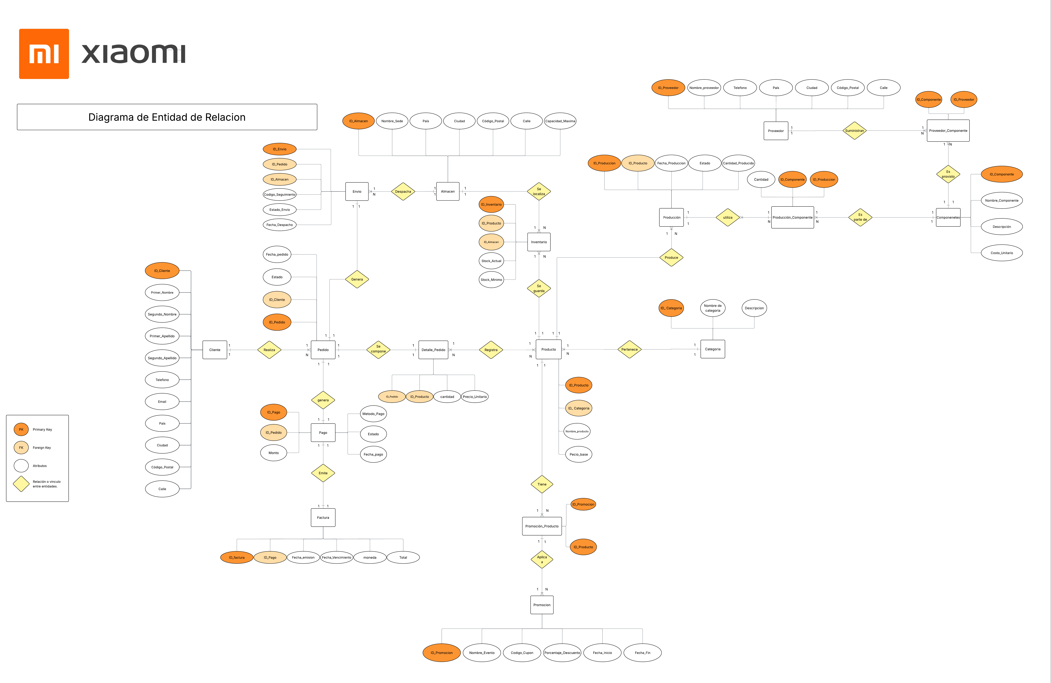Nota. Elaboración Propia en lucidchart (2026)

Identificación de entidades
Para el desarrollo de la base de datos de Xiaomi, se identificaron las principales entidades involucradas en los procesos comerciales, logísticos y productivos de la empresa. Estas entidades fueron definidas con el propósito de representar de manera adecuada la información necesaria para la gestión de clientes, pedidos, productos, pagos, inventarios, almacenes, proveedores, componentes y procesos de producción.
Entre las entidades principales se encuentran Cliente, Pedido, Producto, Pago, Factura, Inventario, Almacén, Proveedor, Componente, Producción, Categoría y Promoción. Asimismo, se consideraron entidades intermedias como Detalle_Pedido, Produccion_Componente, Proveedor_Componente y Promocion_Producto, las cuales permiten gestionar relaciones de muchos a muchos entre las entidades principales. La identificación de estas entidades se realizó tomando como referencia los procesos operativos de Xiaomi, permitiendo estructurar la información de manera organizada y alineada con las necesidades del negocio.

Identificación de atributos
Una vez definidas las entidades, se procedió a identificar los atributos necesarios para almacenar la información relevante de cada una de ellas. Estos atributos fueron seleccionados considerando los requerimientos funcionales de la empresa y la necesidad de mantener registros completos y confiables. Por ejemplo, la entidad Cliente almacena datos personales y de contacto, tales como nombres, apellidos, teléfono, correo electrónico y dirección.
Por otro lado, la entidad Producto registra información relacionada con el catálogo de productos, incluyendo nombre, categoría y precio base. De manera similar, las entidades Pedido, Pago y Factura contienen atributos que permiten registrar y controlar las transacciones realizadas por los clientes. La adecuada definición de atributos contribuye a garantizar la calidad, consistencia y disponibilidad de la información dentro del sistema.

Relaciones y cardinalidades
El modelo entidad-relación fue diseñado considerando las interacciones existentes entre las diferentes entidades del sistema. Estas relaciones permiten representar de manera lógica el flujo de información dentro de las operaciones de Xiaomi. Se estableció una relación de uno a muchos entre Cliente y Pedido, ya que un cliente puede realizar varios pedidos a lo largo del tiempo. Asimismo, la relación entre Pedido y Producto se resolvió mediante la entidad Detalle_Pedido, permitiendo registrar múltiples productos dentro de un mismo pedido.
Del mismo modo, se identificaron relaciones entre Producto y Categoría, Producto e Inventario, Producción y Componente, así como entre Proveedor y Componente. Para aquellas relaciones de muchos a muchos se implementaron tablas intermedias que facilitan la normalización de la base de datos y reducen la redundancia de información. Las cardinalidades definidas permiten representar de forma precisa las reglas de negocio de la empresa y garantizan una adecuada integridad de los datos.

Modelo Relacional Físico y Diccionario de Datos

Beneficios de la arquitectura
Figura 2: Modelo Relacional de la Base de Datos Xiaomi
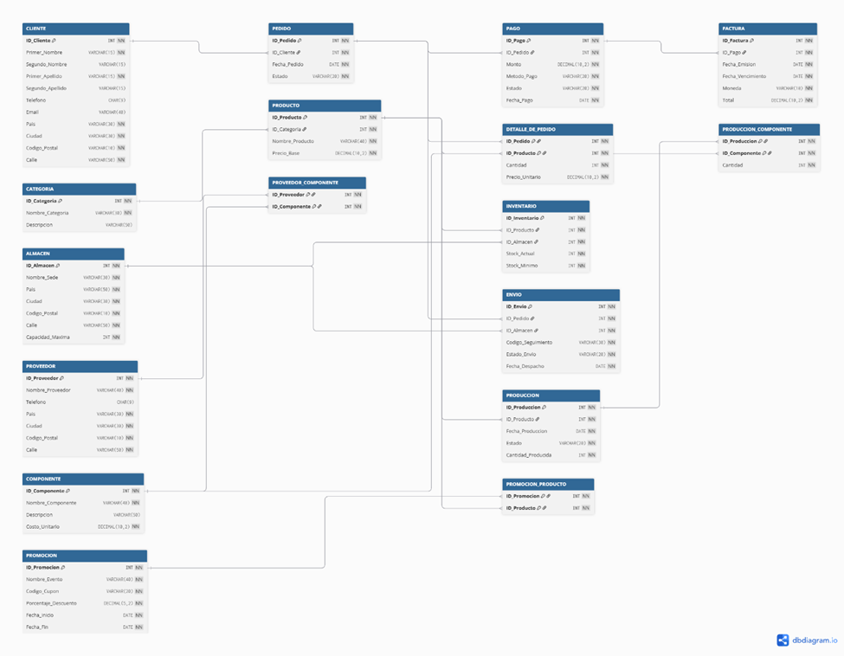Nota. Elaboración propia (2026).

Modelo relacional
A partir del modelo entidad-relación desarrollado para Xiaomi, se realizó la transformación al modelo relacional con el objetivo de estructurar la información en tablas que puedan ser implementadas dentro de un sistema gestor de bases de datos. Durante este proceso, cada entidad identificada fue convertida en una tabla, conservando los atributos y relaciones necesarias para representar adecuadamente las operaciones de la empresa.
El modelo relacional obtenido está conformado por tablas principales como Cliente, Pedido, Producto, Pago, Factura, Inventario, Almacén, Proveedor, Componente, Producción, Categoría y Promoción. Asimismo, se incorporaron tablas intermedias como Detalle_Pedido, Produccion_Componente, Proveedor_Componente y Promocion_Producto para resolver las relaciones de muchos a muchos identificadas durante la etapa de modelamiento conceptual. Esta estructura permite almacenar la información de manera organizada, reducir la redundancia de datos y facilitar la ejecución de consultas relacionadas con los procesos comerciales, logísticos y productivos de Xiaomi.

Diccionario de datos
Como complemento del modelo relacional, se elaboró un diccionario de datos que documenta detalladamente cada una de las tablas y atributos que conforman la base de datos. Este documento permite identificar el nombre de los campos, su tipo de dato, tamaño, restricciones y descripción funcional dentro del sistema. La elaboración del diccionario de datos constituye una herramienta fundamental para la administración de la base de datos, ya que facilita la comprensión de la estructura de la información, mejora el mantenimiento del sistema y proporciona una referencia clara para futuras modificaciones o ampliaciones del modelo. Además, el diccionario de datos contribuye a garantizar la consistencia de la información al establecer criterios uniformes para el almacenamiento y manipulación de los datos en todas las áreas involucradas.

Claves primarias y foráneas
Con el propósito de garantizar la integridad de la información, se definieron claves primarias y claves foráneas en las diferentes tablas del modelo relacional. Las claves primarias permiten identificar de manera única cada registro almacenado dentro de una tabla. Por ejemplo, atributos como ID_Cliente, ID_Pedido, ID_Producto e ID_Pago fueron definidos como claves primarias debido a que permiten distinguir cada registro de forma individual.
Por otro lado, las claves foráneas fueron implementadas para establecer relaciones entre las distintas tablas de la base de datos. Estas claves permiten mantener la integridad referencial y asegurar la coherencia de los datos almacenados. Por ejemplo, la tabla Pedido incorpora el atributo ID_Cliente como clave foránea para relacionar cada pedido con el cliente que lo realizó, mientras que la tabla Pago utiliza el atributo ID_Pedido para asociar cada pago con la transacción correspondiente. Asimismo, las tablas intermedias utilizan claves primarias compuestas formadas por claves foráneas, permitiendo representar correctamente las relaciones de muchos a muchos existentes dentro del modelo.

Estrategia de Ingesta de Datos y Calidad de la Información

Fuentes de datos
La información almacenada en la base de datos de Xiaomi proviene de diversas fuentes relacionadas con sus actividades comerciales y operativas. Entre las principales fuentes de datos se encuentran los registros de clientes, pedidos realizados a través de los canales de venta, información de productos, inventarios disponibles, procesos de producción, proveedores de componentes y transacciones de pago. Estas fuentes permiten recopilar información relevante para el seguimiento de las operaciones de la empresa y constituyen la base para la generación de reportes y la toma de decisiones estratégicas.

Procesos de carga
El proceso de carga de datos inicia con el registro de información por parte de los usuarios autorizados o mediante los sistemas que intervienen en las operaciones de la empresa. Posteriormente, los datos son procesados y almacenados en las tablas correspondientes de la base de datos. Durante este proceso se ejecutan operaciones de inserción, actualización y consulta que permiten mantener la información actualizada y disponible para las diferentes áreas de la organización. Asimismo, las relaciones definidas entre las tablas garantizan que los datos ingresados mantengan coherencia con las reglas de negocio establecidas.

Validación de datos
Con el fin de asegurar la confiabilidad de la información almacenada, se establecieron mecanismos de validación que permiten verificar la correcta captura de los datos. Estas validaciones incluyen el control de campos obligatorios, la verificación de formatos adecuados, la restricción de valores inválidos y la prevención de registros duplicados. Además, la utilización de claves primarias y claves foráneas permite verificar que las relaciones entre tablas sean consistentes, evitando errores que puedan afectar la integridad de la base de datos.

Control de calidad de la información
La calidad de los datos constituye un aspecto fundamental para el correcto funcionamiento del sistema de información. Por esta razón, se implementan medidas orientadas a garantizar la exactitud, consistencia, integridad y disponibilidad de los registros . Entre las principales acciones de control se encuentran la revisión periódica de la información, la actualización constante de los registros, la aplicación de restricciones de integridad y el monitoreo de posibles inconsistencias. Estas prácticas permiten disponer de información confiable para apoyar las actividades operativas y la toma de decisiones dentro de Xiaomi.
Figura 3: Beneficios de la arquitectura
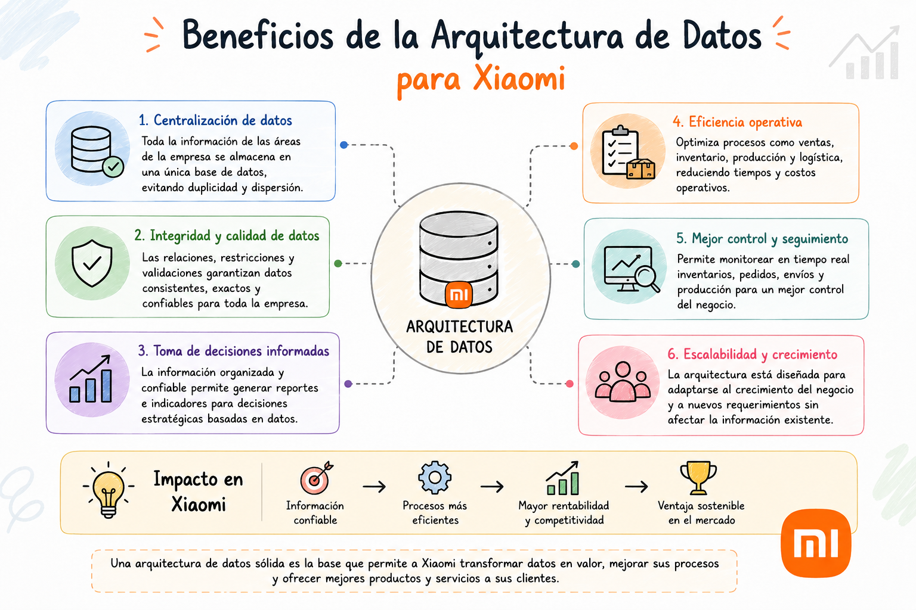
Nota: Elaboración en la plataforma canvas (2026)

INTEGRIDAD DE DATOS

Descripción de las Propiedades ACID en la Base de Datos de la Empresa
Para garantizar la integridad, fiabilidad y robustez de la base de datos dentro del ecosistema tecnológico de Xiaomi, es imperativo implementar y sostener las propiedades ACID (Atomicidad, Consistencia, Aislamiento y Durabilidad). Estos principios fundamentales permiten que el sistema gestione transacciones de alta complejidad, como la sincronización entre el inventario de productos IoT, el procesamiento de pedidos y la actualización de estados de facturación, sin comprometer la veracidad de la información, incluso ante escenarios críticos como fallos de hardware, caídas de la red o errores de aplicación durante la ejecución.

Atomicidad
Esta propiedad establece que una transacción debe ejecutarse bajo el principio "todo o nada". En la operativa de Xiaomi, por ejemplo, al generar un PEDIDO, el proceso involucra la inserción del registro del pedido, el decremento del stock en la tabla PRODUCTO y la actualización del saldo del cliente. La atomicidad garantiza que estas múltiples operaciones formen una unidad lógica indivisible. Si, por cualquier motivo técnico (ej. pérdida de conexión o violación de una restricción), uno de los pasos falla, el motor de base de datos ejecutará un mecanismo de reversión automática, asegurando que ningún cambio parcial sea persistido, manteniendo así la base de datos limpia de registros incompletos.

Consistencia
La consistencia asegura que la base de datos se mantenga siempre dentro de un estado semánticamente válido. Esto implica que, antes y después de cada transacción, el sistema debe cumplir rigurosamente con todas las reglas de integridad definidas en el modelo relacional: claves primarias únicas, integridad referencial (claves foráneas) y restricciones de dominio (como, por ejemplo, que un precio de producto o una cantidad de stock nunca arrojen valores negativos). Si una operación de inserción o actualización intenta vulnerar una de estas reglas de negocio, la transacción es bloqueada y rechazada, evitando que la base de datos derive en un estado de corrupción o datos inválidos.

Aislamiento
En un entorno empresarial donde múltiples procesos ocurren de manera concurrente (ej. miles de usuarios realizando compras simultáneas de un nuevo smartphone), el aislamiento es vital. Esta propiedad garantiza que cada transacción se comporte como si fuera la única operando sobre la base de datos en ese instante. Los resultados intermedios de una transacción activa no son visibles para otros procesos hasta que esta sea confirmada oficialmente. Esto previene fenómenos conocidos como "lecturas sucias" (dirty reads) o condiciones de carrera, donde dos transacciones intentan modificar el mismo registro al mismo tiempo, asegurando así la precisión absoluta en los contadores de inventario.

Durabilidad
La propiedad de durabilidad garantiza que, una vez que el sistema confirma el éxito de una transacción mediante el comando COMMIT, los datos modificados se almacenan de manera persistente en medios de almacenamiento no volátil. Esto asegura que, ante un evento catastrófico como un corte súbito de energía, un fallo en el sistema operativo o un reinicio forzado del servidor, la información confirmada no se pierda. La base de datos es capaz de recuperar su último estado correcto al reiniciarse, proporcionando una capa de protección absoluta frente a la pérdida de datos transaccionales críticos.

Implementación SQL para el Cumplimiento de las Propiedades ACID
Para materializar los conceptos de ACID en nuestro sistema gestor de base de datos (SGBD), utilizamos el control de transacciones. Esto nos permite agrupar una serie de sentencias SQL que deben tratarse como una única operación lógica, garantizando que el sistema nunca quede en un estado inconsistente.

Uso de transacciones
Toda operación crítica (como el registro de una venta o la actualización de existencias) se envuelve en un bloque de control de transacción. Esto inicia con BEGIN TRANSACTION (o START TRANSACTION), que marca el punto de inicio de la protección de los datos.

COMMIT
Es la sentencia que finaliza con éxito la transacción. Cuando se ejecuta, todos los cambios realizados desde el inicio del bloque se aplican de forma permanente y definitiva en la base de datos. Una vez ejecutado el COMMIT, se garantiza la Durabilidad, ya que los cambios se escriben en el almacenamiento persistente.

ROLLBACK
Es el mecanismo de salvaguarda. Si durante la ejecución de las sentencias SQL dentro de la transacción se produce un error , por ejemplo, un fallo de conexión, una restricción de clave foránea violada o falta de stock disponible , se invoca el ROLLBACK. Esto deshace todas las operaciones realizadas desde el BEGIN, regresando la base de datos exactamente al estado que tenía antes de empezar. Esto asegura la Atomicidad.

Manejo de errores
En la implementación técnica, se utilizan estructuras de control de excepciones (dependiendo del motor, como TRY...CATCH en SQL Server o manejadores de errores en PL/SQL). La lógica consiste en monitorear el resultado de cada sentencia; si un INSERT o UPDATE devuelve un código de error, el programa debe dirigir el flujo automáticamente hacia un ROLLBACK para evitar la corrupción de la información.

Caso Práctico Aplicado a la Empresa
El siguiente ejemplo simula el proceso de realizar un pedido en el sistema de Xiaomi. Este proceso es crítico, ya que involucra múltiples pasos: registrar la cabecera del pedido, insertar los detalles del producto comprado y descontar el stock del catálogo.

Escenario de inserción de datos
Si el stock es insuficiente o el registro del detalle falla, el sistema debe revertir todas las acciones previas para no dejar pedidos "huérfanos" o con stock inconsistente.
Figura 4: Escenario de inserción de datos.
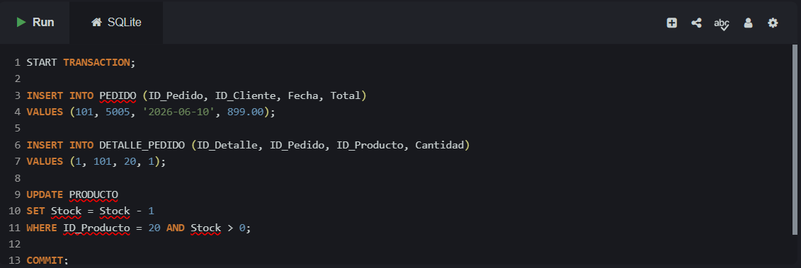
Nota. Elaboración propia en sqliteonline.com

Escenario de actualización de datos
Cuando ocurre una devolución o ajuste de stock, se debe asegurar que el cambio se refleje correctamente sin permitir condiciones de carrera.
Figura 5: Escenario de actualización de datos.
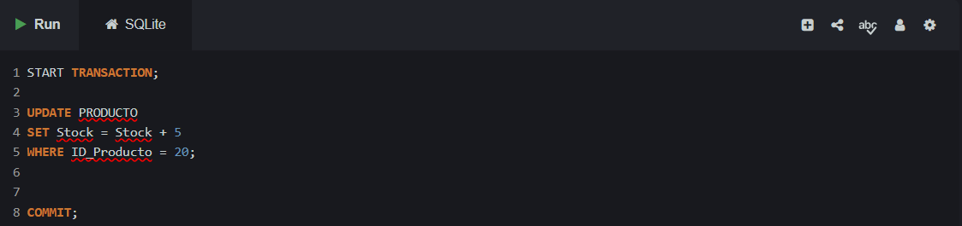
Nota. Elaboración propia en sqliteonline.com

Escenario de eliminación de datos
Para mantener la integridad referencial, una eliminación debe realizarse en cascada o con validaciones estrictas.
Figura 6: Escenario de eliminación de datos.
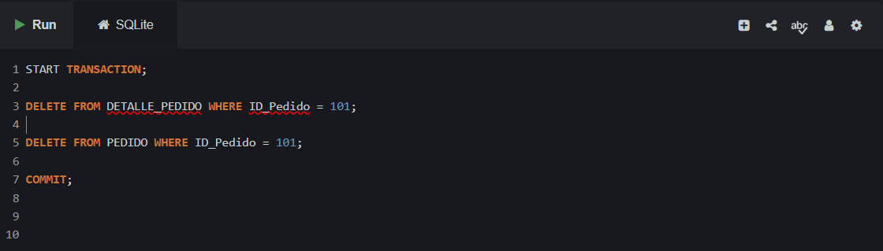
Nota. Elaboración propia en sqliteonline.com

4. SEGURIDAD

Seguridad en Bases de Datos: Roles, Permisos y Auditoría

Concepto e Importancia
La seguridad en bases de datos es el conjunto de medidas, políticas, controles y herramientas diseñadas para proteger la confidencialidad, integridad y disponibilidad de los datos almacenados. En el contexto de Xiaomi, una empresa global con un ecosistema digital masivo y datos sensibles de clientes, transacciones, inventario y producción, la seguridad de la base de datos no es opcional sino un pilar estratégico.
La importancia radica en que una vulneración podría significar:
- Fuga de datos personales de miles de clientes (nombre, email, dirección, teléfono).
- Manipulación de transacciones financieras (pagos, facturas, montos).
- Robo de propiedad intelectual (componentes, producción, proveedores).
- Interrupción del servicio (pedidos, envíos, inventario).
- Daño reputacional y sanciones legales (incumplimiento de leyes como GDPR, LOPDP).

Roles de Usuario en el Sistema Xiaomi
Para gestionar el acceso de forma granular y segura, se definen los siguientes roles en la base de datos, aplicando el Principio de Mínimo Privilegio (cada usuario solo tiene los permisos estrictamente necesarios para su función):
Tabla 1: Roles de Usuario y Permisos Asociados en la Base de Datos Xiaomi.
ROL | DESCRIPCIÓN | TABLAS CON ACCESO | PERMISOS TÍPICOS
Cliente_App | Usuarios finales que realizan pedidos a través de la app/web | CLIENTE (solo su propio registro), PEDIDO (solo sus pedidos), DETALLE_PEDIDO, PRODUCTO (solo lectura del catálogo), PAGO (solo el suyo), FACTURA (solo la suya), PROMOCION, PROMOCION_PRODUCTO | SELECT (restringido por filas), INSERT (en PEDIDO y PAGO), UPDATE (solo en su perfil)
Agente_Ventas | Atención al cliente, gestión de pedidos, gestión | CLIENTE (todos), PEDIDO (todos), DETALLE_PEDIDO, ENVIO, FACTURA | SELECT, UPDATE (estado de pedido/envío), INSERT (solo notas internas)
Gestor_Inventario | Control de stock y almacenes | PRODUCTO, INVENTARIO, ALMACEN, PRODUCCION, COMPONENTE | SELECT, UPDATE (stock), INSERT (nuevos productos/componentes)
Analista_Negocio | Reportes y análisis de datos | Todas las tablas (excepto datos sensibles de pago como números de tarjeta) | SELECT (solo para consultas, sin modificación)
Auditor | Revisión de actividades y cumplimiento | Tablas de auditoría (creadas por nosotros), LOGS de acceso y transacciones | SELECT sobre logs y tablas de auditoría
DBA_Admin | Administración completa del sistema | Todas las tablas, esquemas, índices, procedimientos | ALL PRIVILEGES (solo uno o dos administradores de confianza)
Nota. Elaboración propia.

Permisos de Acceso y Auditoría

Permisos estándar según el modelo de seguridad:
- SELECT → Leer datos.
- INSERT → Crear nuevos registros.
- UPDATE → Modificar registros existentes.
- DELETE → Eliminar registros (restringido a DBA_Admin).
- EXECUTE → Ejecutar procedimientos almacenados.
Auditoría: Consiste en registrar de manera automática e inmutable todas las actividades críticas (inicios de sesión, accesos a tablas sensibles, modificaciones, eliminaciones). Para Xiaomi, implementaremos una tabla de auditoría llamada LOG_AUDITORIA que capture:
- Quién (usuario/rol)
- Qué acción (SELECT, INSERT, UPDATE, DELETE)
- Sobre qué tabla
- Cuando (timestamp)
- Desde qué IP o dispositivo
- Estado (éxito/fracaso)

Amenazas y Riesgos de Seguridad en el Ecosistema Xiaomi
El modelo de negocio de Xiaomi, basado en la estrategia "Smartphone × AIoT", genera un volumen masivo de datos que fluye entre dispositivos móviles, electrodomésticos inteligentes y la nube. Esta hiperconectividad amplía la superficie de exposición, sometiendo a las bases de datos a diversos riesgos de seguridad críticos (IBM, 2026).
- Amenazas internas: En el contexto de Xiaomi, una amenaza interna no solo proviene de sus empleados directos, sino también del modelo de "incubación" que incluye a más de 400 startups tecnológicas asociadas. Un acceso no controlado a las bases de datos compartidas por parte de un socio negligente o un usuario con privilegios excesivos puede comprometer la confidencialidad de la información de millones de clientes (IBM, 2026).
- Error humano: Constituye una de las principales causas de vulneración de datos, representando casi la mitad de los incidentes reportados (IBM, 2026). En la infraestructura de Xiaomi, errores como la mala configuración de repositorios en la nube, el uso de contraseñas débiles por parte de administradores de bases de datos o el manejo imprudente de credenciales pueden generar brechas de seguridad severas.
- Inyección SQL y NoSQL: Dado que Xiaomi maneja aplicaciones web (Mi Store) y plataformas móviles (Mi Home) que interactúan constantemente con bases de datos relacionales y no relacionales, existe el riesgo de que actores maliciosos inserten cadenas de ataque en las consultas. Si las interfaces (API) no cuentan con prácticas seguras de codificación, los atacantes podrían extraer o manipular datos sensibles (IBM, 2026).
- Malware: Los terminales de los administradores o los propios servidores pueden ser objetivo de software malicioso escrito específicamente para aprovechar vulnerabilidades en los sistemas de bases de datos. Si un malware logra infiltrarse en las redes de Xiaomi, podría interrumpir la comunicación de los dispositivos IoT y extraer de forma encubierta datos de telemetría y usuarios (IBM, 2026).
- Ataques a copias de seguridad: Con el crecimiento exponencial de la infraestructura de Xiaomi, la captura y almacenamiento de respaldos es monumental. Si estas copias de seguridad no están protegidas con los mismos controles estrictos que las bases de datos principales, se vuelven un objetivo altamente vulnerable ante tácticas de ransomware, comprometiendo la continuidad del servicio (IBM, 2026).

Buenas Prácticas y Controles de Seguridad
Para mitigar los riesgos en un entorno de Big Data tan complejo, es fundamental implementar una arquitectura de defensa profunda, combinando controles administrativos, preventivos y de detección alineados a los estándares de la industria (Xiaomi, 2024).
- Principio de mínimo privilegio: Consiste en otorgar a los usuarios, aplicaciones y startups del ecosistema únicamente los niveles de acceso mínimos necesarios para que puedan realizar su trabajo. Por ejemplo, un desarrollador de una marca de iluminación inteligente asociada solo debe tener acceso a la telemetría de sus propios dispositivos, restringiendo por completo su visibilidad sobre la tabla de pagos o perfiles completos de los clientes de Xiaomi.
- Gestión de accesos: Se debe implementar un control riguroso de identidades para todas las bases de datos locales y en la nube. Esto incluye la exigencia de autenticación multifactor (MFA) para las cuentas de administradores, el registro exhaustivo (auditoría) de todos los inicios de sesión y operaciones sensibles, y la revocación inmediata de accesos cuando un empleado o socio comercial cesa sus funciones (IBM, 2026).
- Políticas de seguridad: Xiaomi debe mantener y hacer cumplir reglas estrictas, garantizando que todos los datos (incluidas las credenciales) estén resguardados con cifrado de grado militar tanto en reposo como en tránsito. Asimismo, las políticas deben exigir la aplicación inmediata de parches de seguridad para los sistemas de gestión de bases de datos y la ejecución de pruebas periódicas de vulnerabilidades (IBM, 2026; Xiaomi, 2024).
- Respaldo y recuperación de datos: Para garantizar la continuidad operativa frente a ataques destructivos o caídas del sistema, Xiaomi debe ejecutar respaldos inmutables de sus bases de datos en infraestructuras distribuidas. Estas copias o imágenes deben estar sujetas a controles de seguridad igualmente estrictos y probarse regularmente en simulacros de recuperación ante desastres (IBM, 2026).

Implementación SQL de Roles, Permisos y Auditoría

Creación de Roles (Esquema de seguridad)
Figura 7: Creación de Roles para el Sistema de Seguridad de Xiaomi
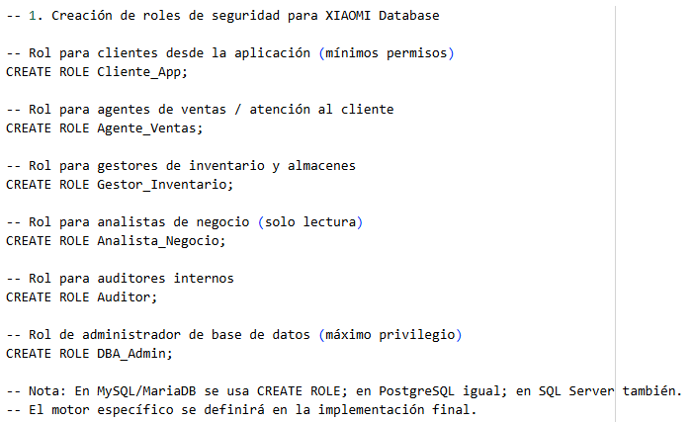
Nota: Elaboración propia en https://colab.research.google.com/

Asignación de Permisos por Rol

Figura 8: Asignación de Permisos por Rol en la Base de Datos Xiaomi
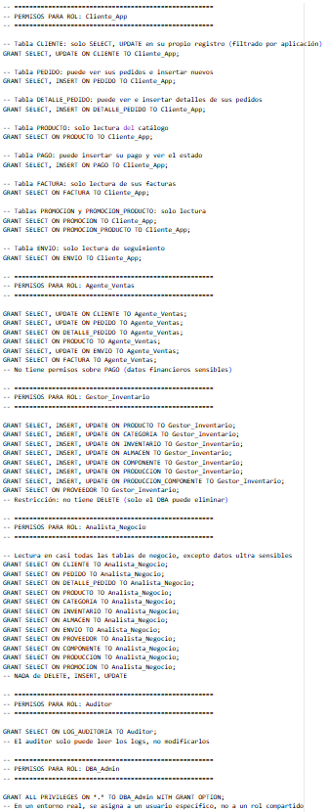
Nota: Elaboración propia en https://colab.research.google.com/

Creación de Usuarios y Asignación de Roles

Figura 9: Creación de Usuarios y Asignación de Roles

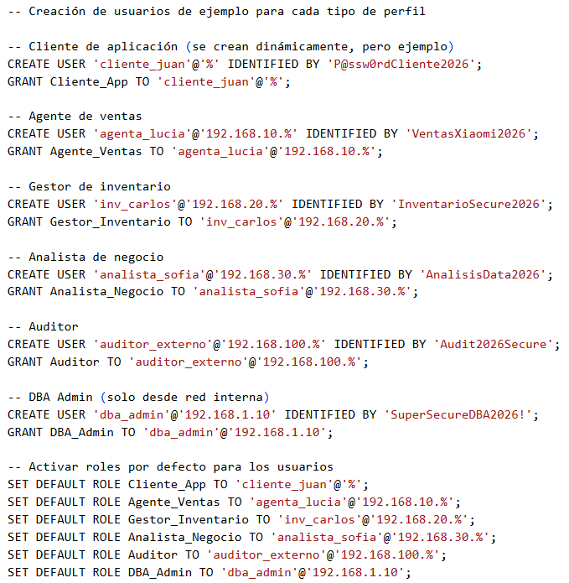
Nota: Elaboración propia en https://colab.research.google.com/

Sistema de Auditoria: Creación de Tabla y Triggers

Figura 10: Implementación de la Tabla LOG_AUDITORIA y Triggers de Auditoría

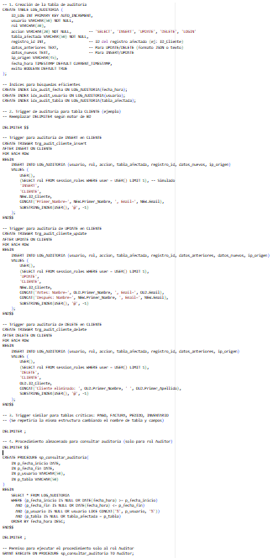
Nota: Elaboración propia en https://colab.research.google.com/

Control de Acceso por Fila (Row-Level Security)

Figura 11: Implementación de Control de Acceso por Fila (Row-Level Security)

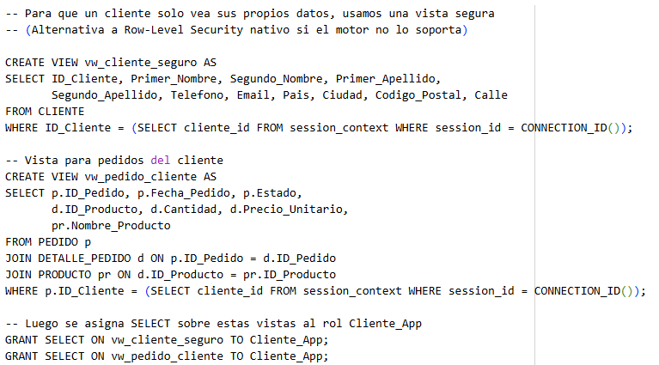
Nota: Elaboración propia en https://colab.research.google.com/

Resumen de la Implementación de Seguridad
Tabla 2: Resumen de la Implementación de Seguridad en la Base de Datos Xiaomi
COMPONENTE | ESTADO | UBICACIÓN EN EL DOCUMENTO
Roles definidos (6 roles) | Completado | Sección 4.4.1
Permisos asignados por tabla | Completado | Sección 4.4.2
Usuarios de ejemplo creados | Completado | Sección 4.4.3
Tabla LOG_AUDITORIA | Completado | Sección 4.4.4
Triggers de auditoría (CLIENTE) | Completado | Sección 4.4.4
Vistas de seguridad por fila | Completado | Sección 4.4.5
Nota: Elaboración propia.

CONCLUSIONES

REFERENCIAS BIBLIOGRÁFICAS
IBM. (2026). ¿Qué es la seguridad de la base de datos? Recuperado de https://www.ibm.com/es-es/think/topics/database-security
Xiaomi. (2024). Privacy Policy. Xiaomi Global. Recuperado de https://www.mi.com/global/about/privacy/

ANEXOS

7.1 Modelo Entidad-Relación (MER)
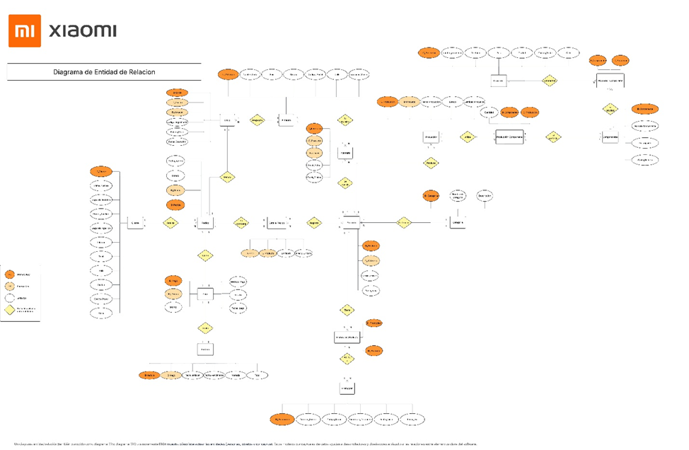Enlace al diagrama Entidad relacion:
- https://lucid.app/lucidchart/fdf79d20-2e95-4518-9f1e-be8ae3f76d6b/edit?beaconFlowId=8C005A7A8334BA70&invitationId=inv_f936934b-17b4-4d35-85db-ebd66b17153f&page=0_0

7.2 Modelo Relacional
- Enlace al diagrama conceptual
- https://dbdiagram.io/d/69e1b469a5db712fe57419c8

7.3 DICCIONARIO- SISTEMA XIAOMI
- TABLA: CLIENTE
Campo | Tipo dato | Tamaño | Pk | Fk | Nulo | Valor inicial | Descripción
ID_Cliente | INT | 10 | X |  | NO | N/A | Identificador único del cliente
Primer_Nombre | VARCHAR | 30 |  |  | NO | N/A | Primer nombre del cliente
Segundo_Nombre | VARCHAR | 30 |  |  | SI | N/A | Segundo nombre del cliente
Primer_Apellido | VARCHAR | 30 |  |  | NO | N/A | Primer apellido del cliente
Segundo_Apellido | VARCHAR | 30 |  |  | SI | N/A | Segundo apellido del cliente
Telefono | CHAR | 9 |  |  | SI | N/A | Teléfono del cliente
Email | VARCHAR | 40 |  |  | SI | N/A | Correo electrónico
Pais | VARCHAR | 30 |  |  | NO | N/A | País del cliente
Ciudad | VARCHAR | 30 |  |  | NO | N/A | Ciudad del cliente
Codigo_Postal | VARCHAR | 10 |  |  | NO | N/A | Código Postal del cliente
Calle | VARCHAR | 50 |  |  | NO | N/A | Calle de residencia del cliente

- TABLA: PEDIDO
Campo | Tipo dato | Tamaño | Pk | Fk | Nulo | Valor inicial | Descripción
ID_Pedido | INT | 10 | X |  | NO | N/A | Identificador del pedido
ID_Cliente | INT | 10 |  | X | NO | N/A | Cliente que realiza el pedido
Fecha_Pedido | DATE | — |  |  | NO | N/A | Fecha del pedido
Estado | VARCHAR | 20 |  |  | NO | N/A | Estado del pedido

- TABLA: DETALLE DE PEDIDO
Campo | Tipo dato | Tamaño | Pk | Fk | Nulo | Valor inicial | Descripción
ID_Pedido | INT | 10 | X | X | NO | N/A | Pedido asociado
ID_Producto | INT | 10 | X | X | NO | N/A | Producto del pedido
Cantidad | INT | 10 |  |  | NO | N/A | Cantidad solicitada
Precio_Unitario | DECIMAL | 10,2 |  |  | NO | N/A | Precio unitario

- TABLA: PAGO
Campo | Tipo dato | Tamaño | Pk | Fk | Nulo | Valor inicial | Descripción
ID_Pago | INT | 10 | X |  | NO | N/A | Identificador del pago
ID_Pedido | INT | 10 |  | X | NO | N/A | Pedido asociado
Monto | DECIMAL | 10,2 |  |  | NO | N/A | Monto pagado
Metodo_Pago | VARCHAR | 20 |  |  | NO | N/A | Método de pago
Estado | VARCHAR | 20 |  |  | NO | N/A | Estado del pago
Fecha_Pago | DATE | — |  |  | NO | N/A | Fecha del pago

- TABLA: FACTURA
Campo | Tipo dato | Tamaño | Pk | Fk | Nulo | Valor inicial | Descripción
ID_Factura | INT | 10 | X |  | NO | N/A | Identificador de la factura
ID_Pago | INT | 10 |  | X | NO | N/A | Pago asociado
Fecha_Emision | DATE | — |  |  | NO | N/A | Fecha de emisión
Fecha_Vencimiento | DATE | — |  |  | NO | N/A | Fecha de vencimiento
Moneda | VARCHAR | 10 |  |  | NO | N/A | Tipo de moneda
Total | DECIMAL | 10,2 |  |  | NO | N/A | Total a pagar

- Tabla: PRODUCTO
Campo | Tipo dato | Tamaño | Pk | Fk | Nulo | Valor inicial | Descripción
ID_Producto | INT | 10 | X |  | NO | N/A | Identificador del producto
ID_Categoria | INT | 10 |  | X | NO | N/A | Categoría del producto
Nombre_Producto | VARCHAR | 40 |  |  | NO | N/A | Nombre del producto
Precio_Base | DECIMAL | 10 |  |  | NO | N/A | Precio base

- Tabla: CATEGORÍA
Campo | Tipo dato | Tamaño | Pk | Fk | Nulo | Valor inicial | Descripción
ID_Categoria | INT | 10 | X |  | NO | N/A | Identificador
Nombre_Categoria | VARCHAR | 30 |  |  | NO | N/A | Nombre
Descripcion | VARCHAR | 50 |  |  | SI | N/A | Descripción

- Tabla: INVENTARIO
Campo | Tipo dato | Tamaño | Pk | Fk | Nulo | Valor inicial | Descripción
ID_Inventario | INT | 10 | X |  | NO | N/A | Identificador
ID_Producto | INT | 10 |  | X | NO | N/A | Producto
ID_Almacen | INT | 10 |  | X | NO | N/A | Almacén
Stock_Actual | INT | 10 |  |  | NO | N/A | Stock actual
Stock_Minimo | INT | 10 |  |  | NO | N/A | Stock mínimo

- TABLA: ALMACÉN
Campo | Tipo dato | Tamaño | Pk | Fk | Nulo | Valor inicial | Descripción
ID_Almacen | INT | 10 | X |  | NO | N/A | Identificador
Nombre_Sede | VARCHAR | 30 |  |  | NO | N/A | Nombre del almacén
Pais | VARCHAR | 50 |  |  | NO | N/A | País donde se ubica el almacén
Ciudad | VARCHAR | 30 |  |  | NO | N/A | Ciudad donde se ubica el almacén
Codigo_Postal | VARCHAR | 10 |  |  | NO | N/A | Código Postal de la ubicación del almacén
Calle | VARCHAR | 50 |  |  | NO | N/A | Calle donde está ubicado el almacén
Capacidad_Maxima | INT | 10 |  |  | NO | N/A | Capacidad máxima

- TABLA: ENVIO
Campo | Tipo dato | Tamaño | Pk | Fk | Nulo | Valor inicial | Descripción
ID_Envio | INT | 10 | X |  | NO | N/A | Identificador
ID_Pedido | INT | 10 |  | X | NO | N/A | Pedido
ID_Almacen | INT | 10 |  | X | NO | N/A | Almacén
Codigo_Seguimiento | VARCHAR | 30 |  |  | NO | N/A | Código alfanumérico para el rastreo del paquete. Restricción: UNIQUE (No puede repetirse en la tabla).
Estado_Envio | VARCHAR | 20 |  |  | NO | N/A | Estado
Fecha_Despacho | DATE | — |  |  | NO | N/A | Fecha

- Tabla: PROVEEDOR
Campo | Tipo dato | Tamaño | Pk | Fk | Nulo | Valor inicial | Descripción
ID_Proveedor | INT | 10 | X |  | NO | N/A | Identificador
Nombre_Proveedor | VARCHAR | 40 |  |  | NO | N/A | Nombre
Telefono | CHAR | 9 |  |  | SI | N/A | Teléfono
Pais | VARCHAR | 30 |  |  | NO | N/A | País donde se encuentra las oficinas del proveedor
Ciudad | VARCHAR | 30 |  |  | NO | N/A | Ciudad de las oficinas del proveedor
Codigo_Postal | VARCHAR | 10 |  |  | NO | N/A | Código Postal de la ubicación de las oficinas del proveedor
Calle | VARCHAR | 50 |  |  | NO | N/A | Calle en la que se encuentra ubicado las oficinas del proveedor

- Tabla: COMPONENTE
Campo | Tipo dato | Tamaño | Pk | Fk | Nulo | Valor inicial | Descripción
ID_Componente | INT | 10 | X |  | NO | N/A | Identificador
Nombre_Componente | VARCHAR | 40 |  |  | NO | N/A | Nombre
Descripcion | VARCHAR | 50 |  |  | SI | N/A | Descripción
Costo_Unitario | DECIMAL | 10,2 |  |  | NO | N/A | Costo

- TABLA: PRODUCCION
campo | tipo dato | tamaño | pk | fk | nulo | valor inicial | descripción
ID_Produccion | INT | 10 | X |  | NO | N/A | Identificador
ID_Producto | INT | 10 |  | X | NO | N/A | Producto producido
Fecha_Produccion | DATE | — |  |  | NO | N/A | Fecha
Estado | VARCHAR | 20 |  |  | NO | N/A | Estado
Cantidad_Producida | INT | 10 |  |  | NO | N/A | Cantidad

- Tabla: PRODUCCION_COMPONENTE
Campo | Tipo dato | Tamaño | Pk | Fk | Nulo | Valor inicial | Descripción
ID_Produccion | INT | 10 | X | X | NO | N/A | Producción
ID_Componente | INT | 10 | X | X | NO | N/A | Componente
Cantidad | INT | 10 |  |  | NO | N/A | Cantidad utilizada

- TABLA: PROVEEDOR_COMPONENTE
Campo | Tipo dato | Tamaño | Pk | Fk | Nulo | Valor inicial | Descripción
ID_Proveedor | INT | 10 | X | X | NO | N/A | Proveedor
ID_Componente | INT | 10 | X | X | NO | N/A | Componente

- TABLA: PROMOCIÓN
Campo | Tipo dato | Tamaño | Pk | Fk | Nulo | Valor inicial | Descripción
ID_Promocion | INT | 10 | X |  | NO | N/A | Identificador
Nombre_Evento | VARCHAR | 40 |  |  | NO | N/A | Nombre
Codigo_Cupon | VARCHAR | 20 |  |  | NO | N/A | Código
Porcentaje_Descuento | DECIMAL | 5,2 |  |  | NO | N/A | Descuento
Fecha_Inicio | DATE | — |  |  | NO | N/A | Inicio
Fecha_Fin | DATE | — |  |  | NO | N/A | Fin

- TABLA: PROMOCION_PRODUCTO
Campo | Tipo dato | Tamaño | Pk | Fk | Nulo | Valor inicial | Descripción
ID_Promocion | INT | 10 | X | X | NO | N/A | Promoción
ID_Producto | INT | 10 | X | X | NO | N/A | Producto

En el modelo de base de datos se implementan tablas intermedias como PRODUCCION_COMPONENTE, PROVEEDOR_COMPONENTE, DETALLE_PEDIDO Y PROMOCION_PRODUCTO para resolver relaciones de muchos a muchos (N:M) entre entidades principales. Estas tablas se crean siguiendo las reglas de normalización (hasta la Tercera Forma Normal), con el objetivo de evitar la redundancia de datos y mantener la integridad de la información. Sin su uso, sería necesario duplicar registros o almacenar múltiples valores en un solo campo, lo cual generaría inconsistencias y dificultades en la gestión de los datos. Al separar estas relaciones en tablas independientes con claves primarias compuestas y claves foráneas, se garantiza una estructura organizada, escalable y eficiente, permitiendo que entidades como Producto, Componente o Proveedor se relacionen correctamente con múltiples registros sin comprometer la calidad de la base de datos.

7.4 Scripts SQL
-Scripts SQL de creación de roles y usuarios (presentes en 4.4.1 y 4.4.3)
-Scripts SQL de asignación de permisos (presentes en 4.4.2)
-Scripts SQL de creación de tabla de auditoría y triggers (presentes en 4.4.4)
-Scripts SQL de vistas de seguridad por fila (presentes en 4.4.5)

